Ομάδα 28
<
Σύστημα έκδοσης θεατρικών εισιτηρίων
Εργασία εργαστηρίου Μηχανικής Λογισμικού

ΟνοματεπώνυμοΑ.Μ.ΤμήμαΜιχάλης Μαριέττος38620Τρίτη 12:00-14:00Κων/νος Τσάμης37945Τρίτη 12:00-14:00Δημήτρης Σαντοριναίος38028Τρίτη 12:00-14:00

Έντυπο Καταγραφής & Ανάλυσης Απαιτήσεων
για την εργασία
Σύστημα έκδοσης θεατρικών εισιτηρίων
Από Ομάδα 28
- Μιχάλης Μαριέττος, 38620, Τρίτη 12:00-14:00
- Κων/νος Τσάμης, 37945, Τρίτη 12:00-14:00
- Δημήτρης Σαντοριναίος, 38028, Τρίτη 12:00-14:00

Πίνακας Περιεχομένων
1. Εισαγωγή………………………………………..………….………………………………………..………….………3
1.1. Σκοπός του παρόντος κειμένου…………………………..………….……………………………….3
1.2. Πεδίο δράσης του Έργου…………………………………………………………………………………..3
2 Γενική Περιγραφή Συστήματος………………………………………..……………………………………..4
2.1 Διαγράμματα Περιπτώσεων χρήσης…………….……………..……………………………..4
2.2 Συνοπτική περιγραφή των εμπλεκόμενων ρόλων……………………………………….5
2.3 Συνοπτική περιγραφή των περιπτώσεων χρήσης …………………………………………5
3. Λειτουργικές απαιτήσεις………………………………………..………………………………………………..7
4 Μη λειτουργικές απαιτήσεις………………………………………..………………………………………..19
4.1 Περιβάλλον λειτουργίας…………………………...………………………………………………19
4.2 Περιορισμοί στη σχεδίαση και την υλοποίηση………………………………………….19
4.3 Προϋποθέσεις - Εξαρτήσεις…………………………..………………………………………….19
4.4 Απαιτήσεις για τις εξωτερικές διεπαφές…………………………..………………………19
4.4.1 Διεπαφή χρήστη………………………………………..…………………………………19
4.4.2 Διεπαφές υλικού………………………………………..………………………………..20
4.4.3 Διεπαφές λογισμικού………………………………………..…………………………20
4.4.4 Διεπαφές επικοινωνιών ………………………………………..……………………..20
5 Διαγράμματα UML……….…………………………..……………………………………………………………21
6 Αποτελέσματα static analysis (PMD) πριν και μετά…….……………………………..………….26
7 Unit testing – Code coverage……………………………………………………………………………..….29
8.1 Πηγαίος κώδικας……………………………………………………………………………………………………36
8.2 Screenshots από το GUI………………………………………………………………………………………...62
9 Σενάρια για user acceptance testing……………………….…………………………………………….65

1. Εισαγωγή

1.1. Σκοπός του παρόντος κειμένου

Το παρών έντυπο καταγραφής και ανάλυσης απαιτήσεων έχει σκοπό να παρουσιάσει μια αναλυτική περιγραφή των απαιτήσεων της έκδοσης 1.0 του συστήματος έκδοσης θεατρικών εισιτηρίων. Θα εξηγήσει τον σκοπό και τα χαρακτηριστικά του παραπάνω συστήματος, καθώς και τι λειτουργίες θα πραγματοποιεί με συγκεκριμένες ενέργειες. Επίσης θα αναλύσει τις διεπαφές του με υλικό και χρήστες, όπως και τους τυχων περιορισμούς που θα υπάρχουν. Το παρών έντυπο προορίζεται για χρήση από την ομάδα ανάπτυξης του συστήματος ώστε να επιτευχθεί η σωστή ανάπτυξη και λειτουργία του σύμφωνα με τις προσδοκίες του πελάτη.

1.2. Πεδίο δράσης του Έργου

Το σύστημα έκδοσης θεατρικών εισιτηρίων προορίζεται για ένα μικρό θέατρο και θα επιτρέψει την καλύτερη εξυπηρέτηση των πελατών σε σύντομο χρονικό διάστημα καθώς και τη καλύτερη επίβλεψη και έλεγχο των παραστάσεων. Θα σχεδιαστεί ώστε όλες οι λειτουργίες του να χαρακτηρίζονται από ευκολία τόσο στην εκμάθηση όσο και στην χρήση τους ώστε να έχουμε την βέλτιστη λειτουργία και εξυπηρέτηση στον ελάχιστο χρόνο.

2 Γενική Περιγραφή Συστήματος

2.1 Διαγράμματα Περιπτώσεων χρήσης

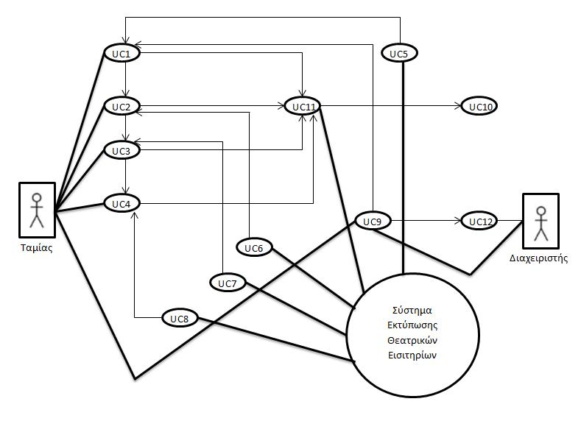

2.2 Συνοπτική περιγραφή των εμπλεκόμενων ρόλων

Οι κατηγορίες χρηστών που θα χρησιμοποιούν το σύστημα έκδοσης θεατρικών εισιτηρίων θα είναι ο διαχειριστής του συστήματος καθώς και ο ταμίας η οι ταμίες.

Διαχειριστής: Ο διαχειριστής θα χρησιμοποιεί το σύστημα για να καταχωρίσει πληροφορίες για τις παραστάσεις. Δηλαδή ποίες παραστάσεις είναι διαθέσιμες καθώς και σε ποιες ώρες, όπως και σε ποιες αίθουσες.
Ταμίας: Ο ταμίας μέσω του συστήματος θα ενημερώνει τον πελάτη για τις διαθέσιμες παραστάσεις και στη συνέχεια θα επιλέγει τη παράσταση που αποφάσισε να δει ο πελάτης. Έπειτα θα επιλέγει τις ανάλογες θέσεις και τελικά θα προβαίνει στην εκτύπωση του εισιτηρίου.

2.3 Συνοπτική περιγραφή των περιπτώσεων χρήσης

Περίπτωση Επιλογή Παράστασης: Ο ταμίας, αφού εισέρθει στο σύστημα, επιλέγει την παράσταση που ο πελάτης έχει διαλέξει να δει.

Περίπτωση Επιλογή Ώρας: Ο ταμίας, αφού εισέρθει στο σύστημα, επιλέγει την ώρα που ο πελάτης επιθυμεί να δει την παράσταση που διάλεξε.

Περίπτωση Επιλογή Θέσης: Ο ταμίας, αφού εισέρθει στο σύστημα, επιλέγει την θέση ή τις θέσεις που θέλει ο πελάτης για την συγκεκριμένη παράσταση.

Περίπτωση Επιλογή Ώρας: Ο ταμίας, αφού εισέρθει στο σύστημα, επιλέγει την τιμή που αντιστοιχεί στα εισιτήρια που πρόκειται να εκδοθούν για την παράσταση την οποία επέλεξε ο πελάτης.

Περίπτωση Εμφάνιση Παράστασης: Το σύστημα μετά από προτροπή του ταμία, εμφανίζει τις διαθέσιμες παραστάσεις.

Περίπτωση Εμφάνιση Ώρας: Το σύστημα μετά από προτροπή του ταμία, εμφανίζει τις διαθέσιμες ώρες για την παράσταση που επιλέχθηκε.

Περίπτωση Εμφάνιση Θέσης: Το σύστημα μετά από προτροπή του ταμία, εμφανίζει τις διαθέσιμες θέσεις για την συγκεκριμένη παράσταση.

Περίπτωση Εμφάνιση Τιμής: Το σύστημα μετά από προτροπή του ταμία, εμφανίζει την τιμή που αντιστοιχεί στις επιλεγμένες θέσεις για την συγκεκριμένη παράσταση, καθώς και τις διαθέσιμες εκπτώσεις.

Περίπτωση Είσοδος στο Σύστημα: Ο εκάστοτε χρήστης του συστήματος (ταμίας ή διαχειριστής) πιστοποιεί την ταυτότητα του και αποκτά την αντίστοιχη πρόσβαση και δικαιώματα στο σύστημα.

Περίπτωση Εκτύπωση Εισιτηρίων: Το σύστημα στέλνει όλα τα απαραίτητα δεδομένα για τα προς έκδοση εισιτήρια στον εκτυπωτή ώστε να εκτυπωθούν.

Περίπτωση Καταχώρηση Εισιτηρίων: Το σύστημα συγκεντρώνει τις επιλογές του ταμία για τα προς εκτύπωση εισιτήρια και τις καταχωρεί στη βάση δεδομένων του συστήματος.

Περίπτωση Καταχώρηση Πληροφοριών Παράστασης: Ο διαχειριστής, αφού εισέρθει στο σύστημα, καταχωρεί και επεξεργάζεται τις πληροφορίες για τις παραστάσεις που είναι διαθέσιμες. (όνομα παράστασης, ώρες, θέσεις, τιμές)

3. Λειτουργικές απαιτήσεις

Περιπτώσεις Χρήσης
UC1 - Επιλογή παράστασης
UC2- Επιλογή ώρας
UC3 - Επιλογή θέσης
UC4- Επιλογή τιμής
UC5- Εμφάνιση παραστάσεων
UC6- Εμφάνιση ωρών
UC7- Εμφάνιση θέσεων
UC8- Εμφάνιση τιμής
UC9- Είσοδος στο σύστημα
UC10- Εκτύπωση εισιτηρίων
UC11- Καταχώρηση εισιτηρίων
UC12- Καταχώρηση πληροφοριών παράστασης

Κωδικός Περίπτωσης: | UC1
Ονομασία: | Επιλογή παράστασης
Δημιουργήθηκε από: | Κων/νος Τσάμης | Τελευταία ενημέρωση από: | Μιχάλης Μαριέττος
Ημερομηνία Συγγραφής: | 5/01/2013 | Ημερομηνία τελευταίας ενημέρωσης: | 5/01/2013

Εμπλεκόμενοι Ρόλοι: | Ταμίας
Περιγραφή: | Ο ταμίας εισέρχεται στο σύστημα εκτελώντας την εφαρμογή και επιλέγει την παράσταση
Γεγονός Εκκίνησης: | Ο ταμίας εκτελεί την εφαρμογή
Προϋποθέσεις: | - Η εφαρμογή να είναι εκτελέσιμη
Τελική Κατάσταση: | - Η επιλογή παράστασης από τον ταμία
Φυσιολογική Ροή: | - UC9 (Είσοδος στο σύστημα)  - UC5(Εμφάνιση παραστάσεων)
Εναλλακτική Ροή:
Εξαιρέσεις: | Όταν δεν υπάρχει παράσταση εκείνη την ώρα
Ενσωματώνει: | UC5(Εμφάνιση παραστάσεων)
Προτεραιότητα: | 1
Συχνότητα χρήσης: | Περίπου 400 χρήσεις την μέρα
Business Rules:
Ειδικές απαιτήσεις:
Υποθέσεις:
Σημειώσεις και ζητήματα:

Κωδικός Περίπτωσης: | UC2
Ονομασία: | Επιλογή ώρας
Δημιουργήθηκε από: | Κων/νος Τσάμης | Τελευταία ενημέρωση από: | Δημήτρης Σαντοριναίος
Ημερομηνία Συγγραφής: | 6/01/2013 | Ημερομηνία τελευταίας ενημέρωσης: | 6/01/2013

Εμπλεκόμενοι Ρόλοι: | Ταμίας
Περιγραφή: | Ο ταμίας επιλέγει την ώρα της παράστασης
Γεγονός Εκκίνησης: | Ο ταμίας εκτελεί την εφαρμογή
Προϋποθέσεις: | - Η εφαρμογή να είναι εκτελέσιμη  - Να έχει επιλεχθεί και παράσταση
Τελική Κατάσταση: | - Η επιλογή ώρας από τον ταμία
Φυσιολογική Ροή: | - UC9 (Είσοδος στο σύστημα)  - UC5 (Εμφάνιση παραστάσεων)  - UC1 (Επιλογή παράστασης)  - UC6 (Εμφάνιση ωρών)
Εναλλακτική Ροή:
Εξαιρέσεις: | Όταν δεν υπάρχει παράσταση εκείνη την ώρα
Ενσωματώνει: | - UC9 (Είσοδος στο σύστημα)  - UC5 (Εμφάνιση παραστάσεων)  - UC1 (Επιλογή παράστασης)  4. UC6 (Εμφάνιση ωρών)
Προτεραιότητα:
Συχνότητα χρήσης: | Περίπου 400 χρήσεις την μέρα
Business Rules:
Ειδικές απαιτήσεις:
Υποθέσεις:
Σημειώσεις και ζητήματα:

Κωδικός Περίπτωσης: | UC3
Ονομασία: | Επιλογή θέσης
Δημιουργήθηκε από: | Μιχάλης Μαριέττος | Τελευταία ενημέρωση από: | Δημήτρης Σαντοριναίος
Ημερομηνία Συγγραφής: | 7/01/2013 | Ημερομηνία τελευταίας ενημέρωσης: | 7/01/2013

Εμπλεκόμενοι Ρόλοι: | Ταμίας
Περιγραφή: | Ο ταμίας επιλέγει θέση
Γεγονός Εκκίνησης: | Ο ταμίας εκτελεί την εφαρμογή
Προϋποθέσεις: | - Η εφαρμογή να είναι εκτελέσιμη  - Να έχει επιλεχθεί παράσταση και ώρα
Τελική Κατάσταση: | - Η επιλογή θέσης από τον ταμία  - Καταχώρηση εισιτηρίων
Φυσιολογική Ροή: | - UC9 (Είσοδος στο σύστημα)  - UC5 (Εμφάνιση παραστάσεων)  - UC1 (Επιλογή παράστασης)  - UC6 (Εμφάνιση ωρών)  - UC2(Επιλογή ώρας)  - UC7(Εμφάνιση θέσεων)
Εναλλακτική Ροή:
Εξαιρέσεις: | Όταν δεν υπάρχει θέση εκείνη την ώρα σε εκείνη την παράσταση
Ενσωματώνει: | - UC9 (Είσοδος στο σύστημα)  - UC5 (Εμφάνιση παραστάσεων)  - UC1 (Επιλογή παράστασης)  - UC6 (Εμφάνιση ωρών)  - UC2(Επιλογή ώρας)  - UC7(Εμφάνιση θέσεων)
Προτεραιότητα:
Συχνότητα χρήσης: | Περίπου 400 χρήσεις την μέρα
Business Rules:
Ειδικές απαιτήσεις:
Υποθέσεις:
Σημειώσεις και ζητήματα:

Κωδικός Περίπτωσης: | UC4
Ονομασία: | Επιλογή τιμής
Δημιουργήθηκε από: | Δημήτρης Σαντοριναίος | Τελευταία ενημέρωση από: | Κων/νος Τσάμης
Ημερομηνία Συγγραφής: | 8/01/2013 | Ημερομηνία τελευταίας ενημέρωσης: | 8/01/2013

Εμπλεκόμενοι Ρόλοι: | Ταμίας
Περιγραφή: | Ο ταμίας επιλέγει τιμή εισιτηρίου
Γεγονός Εκκίνησης: | Ο ταμίας εκτελεί την εφαρμογή
Προϋποθέσεις: | - Η εφαρμογή να είναι εκτελέσιμη  - Nα έχει επιλεχθεί παράσταση, ώρα και θέση
Τελική Κατάσταση: | - Καταχώρηση επιλεγμένης τιμής(μειωμένο ή κανονικό) από τον ταμία
Φυσιολογική Ροή: | - UC9 (Είσοδος στο σύστημα)  - UC5 (Εμφάνιση παραστάσεων)  - UC1 (Επιλογή παράστασης)  - UC6 (Εμφάνιση ωρών)  - UC2(Επιλογή ώρας)  - UC7(Εμφάνιση θέσεων)  - UC8(Εμφάνιση τιμής)
Εναλλακτική Ροή:
Εξαιρέσεις:
Ενσωματώνει: | - UC9 (Είσοδος στο σύστημα)  - UC5 (Εμφάνιση παραστάσεων)  - UC1 (Επιλογή παράστασης)  - UC6 (Εμφάνιση ωρών)  - UC2(Επιλογή ώρας)  - UC7(Εμφάνιση θέσεων)  - UC8(Εμφάνιση τιμής)
Προτεραιότητα:
Συχνότητα χρήσης: | Περίπου 400 χρήσεις την μέρα
Business Rules:
Ειδικές απαιτήσεις:
Υποθέσεις:
Σημειώσεις και ζητήματα:

Κωδικός Περίπτωσης: | UC5
Ονομασία: | Εμφάνιση παραστάσεων
Δημιουργήθηκε από: | Κων/νος Τσάμης | Τελευταία ενημέρωση από: | Μιχάλης Μαριέττος
Ημερομηνία Συγγραφής: | 9/01/2013 | Ημερομηνία τελευταίας ενημέρωσης: | 9/01/2013

Εμπλεκόμενοι Ρόλοι: | Σύστημα
Περιγραφή: | Το σύστημα εμφανίζει όλες τις παραστάσεις που είναι διαθέσιμες.
Γεγονός Εκκίνησης: | Να πατηθεί η επιλογή παράστασης
Προϋποθέσεις: | - Να υπάρχουν καταχωρημένες παραστάσεις
Τελική Κατάσταση: | - Εμφάνιση όλων παραστάσεων
Φυσιολογική Ροή: | - UC9 (Είσοδος στο σύστημα)
Εναλλακτική Ροή:
Εξαιρέσεις: | Να έχει μπλοκάρει το σύστημα από τον διαχειριστή
Ενσωματώνει: | - UC9 (Είσοδος στο σύστημα)
Προτεραιότητα:
Συχνότητα χρήσης: | Περίπου 400 χρήσεις την μέρα
Business Rules:
Ειδικές απαιτήσεις:
Υποθέσεις:
Σημειώσεις και ζητήματα:

Κωδικός Περίπτωσης: | UC6
Ονομασία: | Εμφάνιση ωρών
Δημιουργήθηκε από: | Μιχάλης Μαριέττος | Τελευταία ενημέρωση από: | Δημήτρης Σαντοριναίος
Ημερομηνία Συγγραφής: | 10/01/2013 | Ημερομηνία τελευταίας ενημέρωσης: | 10/01/2013

Εμπλεκόμενοι Ρόλοι: | Σύστημα
Περιγραφή: | Το σύστημα εμφανίζει όλες τις ώρες των παραστάσεων
Γεγονός Εκκίνησης: | Αφού έχει επιλέξει παράσταση ο ταμίας του εμφανίζονται οι διαθέσιμες ώρες της εκείνης της παράστασης
Προϋποθέσεις: | - Να έχει επιλεχτεί παράσταση
Τελική Κατάσταση: | - Εμφάνιση όλων των ωρών της επιλεγμένης παράστασης
Φυσιολογική Ροή: | - UC9 (Είσοδος στο σύστημα)  - UC5 (Εμφάνιση παραστάσεων)  - UC1 (Επιλογή παράστασης)
Εναλλακτική Ροή:
Εξαιρέσεις: | Να έχει μπλοκάρει το σύστημα από τον διαχειριστή
Ενσωματώνει: | 1. UC9 (Είσοδος στο σύστημα)  2. UC5 (Εμφάνιση παραστάσεων)  3. UC1 (Επιλογή παράστασης)
Προτεραιότητα:
Συχνότητα χρήσης: | Περίπου 400 χρήσεις την μέρα
Business Rules:
Ειδικές απαιτήσεις:
Υποθέσεις:
Σημειώσεις και ζητήματα:

Κωδικός Περίπτωσης: | UC7
Ονομασία: | Εμφάνιση θέσεων
Δημιουργήθηκε από: | Δημήτρης Σαντοριναίος | Τελευταία ενημέρωση από: | Κων/νος Τσάμης
Ημερομηνία Συγγραφής: | 11/01/2013 | Ημερομηνία τελευταίας ενημέρωσης: | 11/01/2013

Εμπλεκόμενοι Ρόλοι: | Σύστημα
Περιγραφή: | Το σύστημα εμφανίζει όλες τις θέσεις της επιλεγμένης παράστασης
Γεγονός Εκκίνησης: | Αφού έχει επιλέξει παράσταση ο ταμίας του εμφανίζονται οι διαθέσιμες θέσεις εκείνης της παράστασης
Προϋποθέσεις: | - Να έχει επιλεχτεί παράσταση και ώρα
Τελική Κατάσταση: | - Εμφάνιση όλων των θέσεων της επιλεγμένης παράστασης
Φυσιολογική Ροή: | - UC9 (Είσοδος στο σύστημα)  - UC5 (Εμφάνιση παραστάσεων)  - UC1 (Επιλογή παράστασης)  - UC6 (Εμφάνιση ωρών)  - UC2(Επιλογή ώρας)
Εναλλακτική Ροή:
Εξαιρέσεις: | Να έχει μπλοκάρει το σύστημα από τον διαχειριστή
Ενσωματώνει: | 1. UC9 (Είσοδος στο σύστημα)  2. UC5 (Εμφάνιση παραστάσεων)  3. UC1 (Επιλογή παράστασης)  4. UC6 (Εμφάνιση ωρών)  5. UC2(Επιλογή ώρας)
Προτεραιότητα:
Συχνότητα χρήσης: | Περίπου 400 χρήσεις την μέρα
Business Rules:
Ειδικές απαιτήσεις:
Υποθέσεις:
Σημειώσεις και ζητήματα:

Κωδικός Περίπτωσης: | UC8
Ονομασία: | Εμφάνιση τιμής
Δημιουργήθηκε από: | Κων/νος Τσάμης | Τελευταία ενημέρωση από: | Μιχάλης Μαριέττος
Ημερομηνία Συγγραφής: | 12/01/2013 | Ημερομηνία τελευταίας ενημέρωσης: | 12/01/2013

Εμπλεκόμενοι Ρόλοι: | Σύστημα
Περιγραφή: | Το σύστημα εμφανίζει την τιμή του εισιτηρίου ανάλογα με όλες τις προηγούμενες επιλογές
Γεγονός Εκκίνησης: | Αφού έχει επιλεχθεί το είδος του εισητηρίου
Προϋποθέσεις: | - Να έχει επιλεχθεί παράσταση, ώρα, θέση  - Να έχει επιλεχθεί το είδος εισιτηρίου(μειωμένο ή ολόκληρο)
Τελική Κατάσταση: | - Εμφάνιση τιμής εισιτηρίου
Φυσιολογική Ροή: | - UC9 (Είσοδος στο σύστημα)  - UC5 (Εμφάνιση παραστάσεων)  - UC1 (Επιλογή παράστασης)  - UC6 (Εμφάνιση ωρών)  - UC2(Επιλογή ώρας)  - UC7(Εμφάνιση θέσεων)
Εναλλακτική Ροή:
Εξαιρέσεις: | Να έχει μπλοκάρει το σύστημα από τον διαχειριστή
Ενσωματώνει: | 1. UC9 (Είσοδος στο σύστημα)  2. UC5 (Εμφάνιση παραστάσεων)  3. UC1 (Επιλογή παράστασης)  4. UC6 (Εμφάνιση ωρών)  5. UC2(Επιλογή ώρας)  6. UC7(Εμφάνιση θέσεων)
Προτεραιότητα:
Συχνότητα χρήσης: | Περίπου 400 χρήσεις την μέρα
Business Rules:
Ειδικές απαιτήσεις:
Υποθέσεις:
Σημειώσεις και ζητήματα:

Κωδικός Περίπτωσης: | UC9
Ονομασία: | Είσοδος στο σύστημα
Δημιουργήθηκε από: | Μιχάλης Μαριέττος | Τελευταία ενημέρωση από: | Κων/νος Τσάμης
Ημερομηνία Συγγραφής: | 13/01/2013 | Ημερομηνία τελευταίας ενημέρωσης: | 13/01/2013

Εμπλεκόμενοι Ρόλοι: | Ταμίας, διαχειριστής
Περιγραφή: | Είτε διαχειριστής είτε ταμίας μπαίνουν στο σύστημα
Γεγονός Εκκίνησης: | Εκκίνηση εφαρμογής
Προϋποθέσεις: | - Να έχουν πρόσβαση
Τελική Κατάσταση: | - Είσοδος στο σύστημα
Φυσιολογική Ροή:
Εναλλακτική Ροή:
Εξαιρέσεις: | Λάθος στοιχεία σύνδεσης
Ενσωματώνει:
Προτεραιότητα:
Συχνότητα χρήσης: | Περίπου 400 χρήσεις την μέρα
Business Rules:
Ειδικές απαιτήσεις:
Υποθέσεις:
Σημειώσεις και ζητήματα:

Κωδικός Περίπτωσης: | UC10
Ονομασία: | Εκτύπωση εισιτηρίων
Δημιουργήθηκε από: | Κων/νος Τσάμης | Τελευταία ενημέρωση από: | Δημήτρης Σαντοριναίος
Ημερομηνία Συγγραφής: | 14/01/2013 | Ημερομηνία τελευταίας ενημέρωσης: | 14/01/2013

Εμπλεκόμενοι Ρόλοι: | Σύστημα
Περιγραφή: | Το σύστημα εκτυπώνει το ανάλογο εισιτήριο
Γεγονός Εκκίνησης: | Αφού έχουν γίνει όλες οι επιλογές (παράσταση, ώρα, θέση, τιμή)
Προϋποθέσεις: | - Να έχουν γίνει όλες οι επιλογές (παράσταση, ώρα, θέση, τιμή)
Τελική Κατάσταση: | - Εκτύπωση εισιτηρίων
Φυσιολογική Ροή: | - UC9 (Είσοδος στο σύστημα)  - UC5 (Εμφάνιση παραστάσεων)  - UC1 (Επιλογή παράστασης)  - UC6 (Εμφάνιση ωρών)  - UC2(Επιλογή ώρας)  - UC7(Εμφάνιση θέσεων)  - UC8(Εμφάνιση τιμής)  - UC4- Επιλογή τιμής
Εναλλακτική Ροή:
Εξαιρέσεις: | Να έχει μπλοκάρει το σύστημα από τον διαχειριστή
Ενσωματώνει: | 1. UC9 (Είσοδος στο σύστημα)  2. UC5 (Εμφάνιση παραστάσεων)  3. UC1 (Επιλογή παράστασης)  4. UC6 (Εμφάνιση ωρών)  5. UC2(Επιλογή ώρας)  6. UC7(Εμφάνιση θέσεων)  7. UC8(Εμφάνιση τιμής)  8. UC4- Επιλογή τιμής
Προτεραιότητα:
Συχνότητα χρήσης: | Περίπου 400 χρήσεις την μέρα
Business Rules:
Ειδικές απαιτήσεις:
Υποθέσεις:
Σημειώσεις και ζητήματα:

Κωδικός Περίπτωσης: | UC11
Ονομασία: | Καταχώρηση εισιτηρίων
Δημιουργήθηκε από: | Δημήτρης Σαντοριναίος | Τελευταία ενημέρωση από: | Μιχάλης Μαριέττος
Ημερομηνία Συγγραφής: | 15/01/2013 | Ημερομηνία τελευταίας ενημέρωσης: | 15/01/2013

Εμπλεκόμενοι Ρόλοι: | Σύστημα
Περιγραφή: | Το σύστημα συγκεντρώνει τις επιλογές του ταμία για τα προς εκτύπωση εισιτήρια και τις καταχωρεί στη βάση δεδομένων του συστήματος.
Γεγονός Εκκίνησης: | Ο ταμίας να έχει επιλέξει τουλάχιστον ένα εισιτήριο
Προϋποθέσεις: | - Να έχει επιλεχθεί τουλάχιστον ένα εισιτήριο
Τελική Κατάσταση: | - Καταχώρηση εισιτηρίων
Φυσιολογική Ροή: | 1 . UC9 (Είσοδος στο σύστημα)  2. UC5 (Εμφάνιση παραστάσεων)  3. UC1 (Επιλογή παράστασης)  4. UC6 (Εμφάνιση ωρών)  5. UC2(Επιλογή ώρας)  6. UC7(Εμφάνιση θέσεων)  7. UC8(Εμφάνιση τιμής)  8. UC4- Επιλογή τιμής  9. UC10- Εκτύπωση εισιτηρίων
Εναλλακτική Ροή:
Εξαιρέσεις: | Να έχει μπλοκάρει το σύστημα από τον διαχειριστή
Ενσωματώνει: | 1 . UC9 (Είσοδος στο σύστημα)  2. UC5 (Εμφάνιση παραστάσεων)  3. UC1 (Επιλογή παράστασης)  4. UC6 (Εμφάνιση ωρών)  5. UC2(Επιλογή ώρας)  6. UC7(Εμφάνιση θέσεων)  7. UC8(Εμφάνιση τιμής)  8. UC4- Επιλογή τιμής  9. UC10- Εκτύπωση εισιτηρίων
Προτεραιότητα:
Συχνότητα χρήσης: | Περίπου 400 χρήσεις την μέρα
Business Rules:
Ειδικές απαιτήσεις:
Υποθέσεις:
Σημειώσεις και ζητήματα:

Κωδικός Περίπτωσης: | UC12
Ονομασία: | Καταχώρηση πληροφοριών παράστασης
Δημιουργήθηκε από: | Μιχάλης Μαριέττος | Τελευταία ενημέρωση από: | Κων/νος Τσάμης
Ημερομηνία Συγγραφής: | 16/01/2013 | Ημερομηνία τελευταίας ενημέρωσης: | 16/01/2013

Εμπλεκόμενοι Ρόλοι: | Διαχειριστής
Περιγραφή: | Ο διαχειριστής, αφού εισέρθει στο σύστημα, καταχωρεί και επεξεργάζεται τις πληροφορίες για τις παραστάσεις που είναι διαθέσιμες. (όνομα παράστασης, ώρες, θέσεις, τιμές)
Γεγονός Εκκίνησης: | Ο διαχειριστής καταχωρεί όλες τις πληροφορίες της κάθε παράστασης
Προϋποθέσεις: | - Να μπει ο διαχειριστής στο σύστημα
Τελική Κατάσταση: | - Καταχώρηση πληροφοριών παράστασης
Φυσιολογική Ροή: | - UC9 (Είσοδος στο σύστημα)
Εναλλακτική Ροή:
Εξαιρέσεις:
Ενσωματώνει: | 1. UC9 (Είσοδος στο σύστημα)
Προτεραιότητα:
Συχνότητα χρήσης: | Περίπου 10 χρήσεις την μέρα
Business Rules:
Ειδικές απαιτήσεις:
Υποθέσεις:
Σημειώσεις και ζητήματα:

4 Μη λειτουργικές απαιτήσεις

4.1 Περιβάλλον λειτουργίας

Το σύστημα έκδοσης θεατρικών εισιτηρίων θα λειτουργεί με λειτουργικό σύστημα Microsoft Windows Server σε ένα server που θα υπάρχει το σύστημα και με Microsoft Windows XP η νεότερη έκδοση σε ηλεκτρονικούς υπολογιστές που θα χρησιμοποιούν οι ταμίες.

4.2 Περιορισμοί στη σχεδίαση και την υλοποίηση

Στην υλική υποδομή υφίσταται δικτύωση LAN 10Mbps με πρωτόκολλο UDP το οποίο αν δεν ανταποκρίνεται στις απαιτήσεις του συστήματος και μόνο θα πρέπει να αναβαθμιστεί.

4.3 Προϋποθέσεις - Εξαρτήσεις
Απαριθμήστε οποιουσδήποτε υποτιθέμενους παράγοντες (σε αντιδιαστολή με τα γνωστά γεγονότα) που θα μπορούσαν να έχουν επιπτώσεις στις ανάγκες που εκφράστηκαν στο SRS. Αυτά θα μπορούσαν να περιλαμβάνουν λογισμικό τρίτων ή εμπορικά λογισμικά που προγραμματίζετε να χρησιμοποιήσετε, ζητήματα γύρω από την ανάπτυξη ή το λειτουργικό περιβάλλον. Το έργο θα μπορούσε να επηρεαστεί εάν αυτές οι υποθέσεις είναι ανακριβείς ή δεν μπορούν να αλλαχτούν. Επίσης προσδιορίστε οποιεσδήποτε εξαρτήσεις που έχει το έργο σας σε εξωτερικούς παράγοντες, όπως τα τμήματα λογισμικού που σκοπεύετε να επαναχρησιμοποιήσετε από ένα άλλο πρόγραμμα, εκτός αν είναι ήδη τεκμηριωμένοι αλλού (παραδείγματος χάριν, στο έγγραφο στόχων και εύρους ή το κείμενο σχεδιασμού λογισμικού).

4.4 Απαιτήσεις για τις εξωτερικές διεπαφές

4.4.1 Διεπαφή χρήστη

Η διεπαφή του λογισμικού με τον χρήστη θα έχει την μορφή γραφικού περιβάλλοντος με οθόνη αφής. Ο ταμίας θα επιλέγει μέσω μιας απλής διεπαφής παράσταση από μια λίστα και θέσεις από ενα πλάνο των θέσεων της αίθουσας.

4.4.2 Διεπαφές υλικού

Το λογισμικό θα λειτουργεί υποστηριζόμενο από οθόνη αφής και θα χρησιμοποιεί ένα εκτυπωτή εισιτηρίων που θα είναι αυτόνομος αλλά θα έχει και διεπαφή με ηλεκτρονικό υπολογιστή.

4.4.3 Διεπαφές λογισμικού

Δεν υπάρχουν συνδέσεις του συγκεκριμένου λογισμικού με άλλα, παρά μόνο μια σύνδεση με μια βάση δεδομένων οπού θα υπάρχουν καταχωρημένες οι πληροφορίες των παραστάσεων.

4.4.4 Διεπαφές επικοινωνιών

Οι ηλεκτρονικοί υπολογιστές θα επικοινωνούν με τον server με πρωτόκολλο UDP μέσω τοπικής σύνδεσης χωρίς την ανάγκη κρυπτογράφησης και άλλα ζητήματα ασφαλείας.

5 Διαγράμματα UML

Διάγραμμα κλάσεων

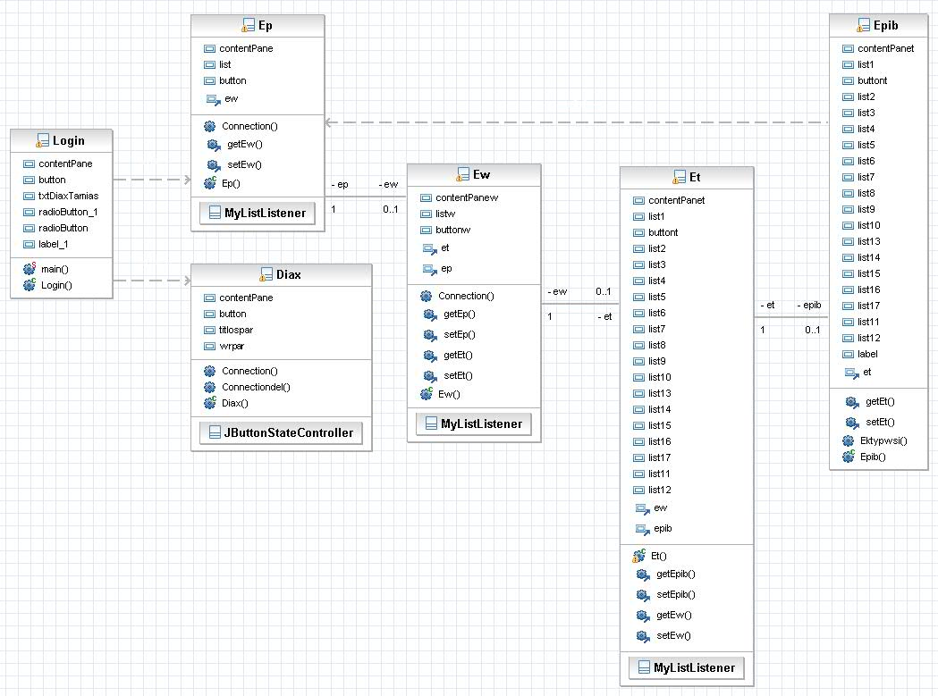

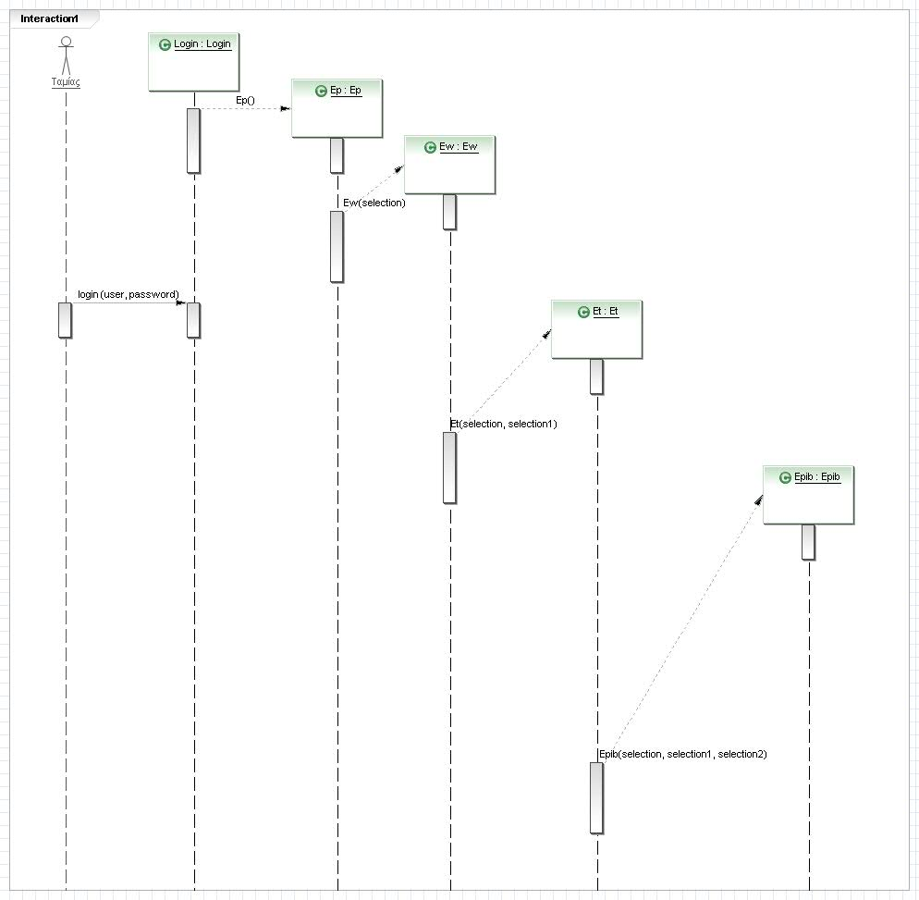
Διαγράμματα ακολουθίας

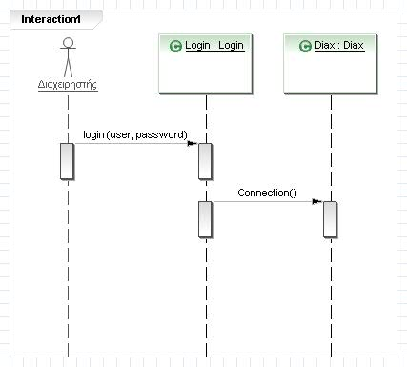

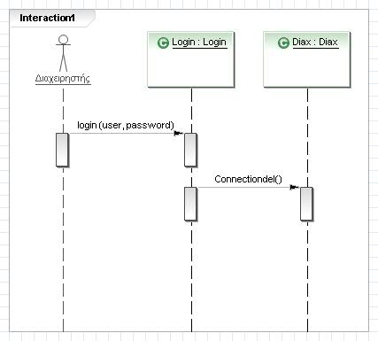

Διαγράμματα δραστηριότητας

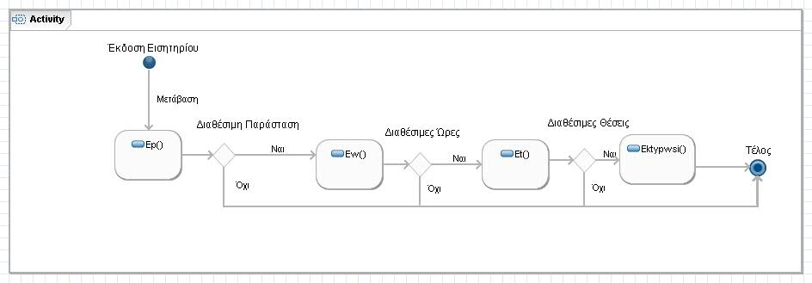
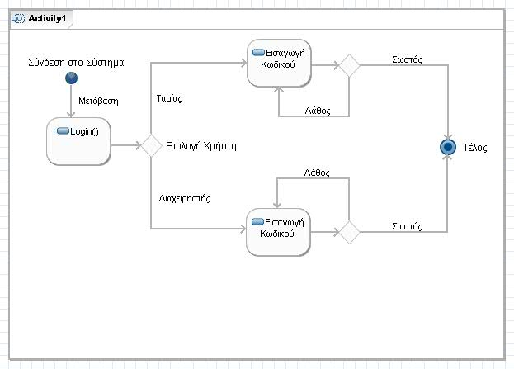

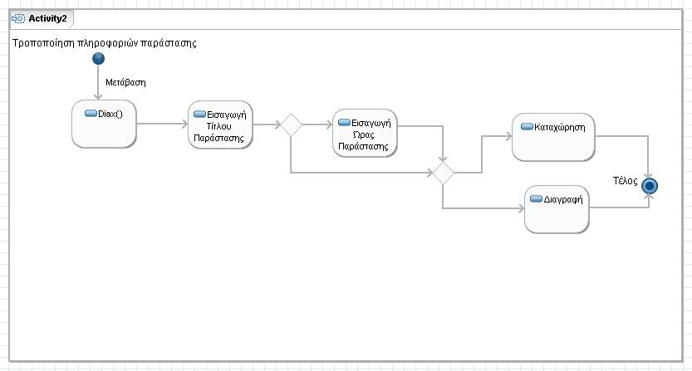

6 Αποτελέσματα static analysis (PMD) πριν και μετά.

Αν ελέγξουμε το project για παραβιάσεις κανόνων έχουμε το παρακάτω αποτέλεσμα:

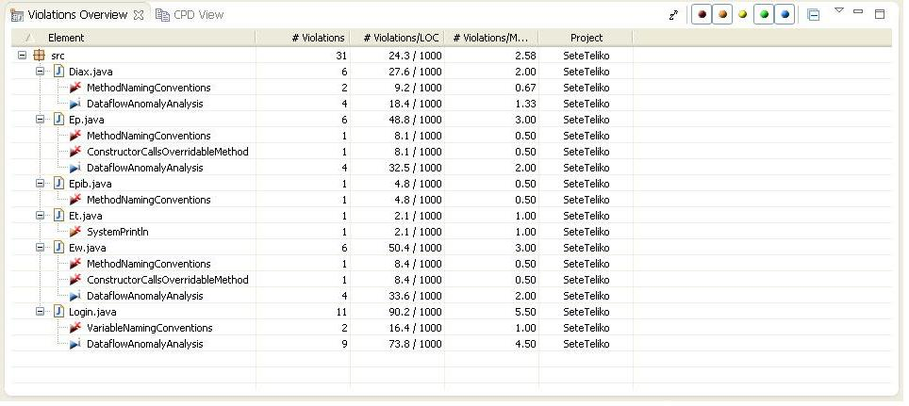

Στην κλάση Login εμφανίστηκε μήνυμα για παραβίαση στις επόμενες 2 εντολές:

private JRadioButton radioButton_1;
private JLabel label_1;

Αν δούμε τις πληροφορίες για τον κανόνα θα δούμε ότι δεν πρέπει να χρησιμοποιήσουμε την κάτω παύλα ( _ ). Το παράθυρο με τις πληροφορίες:
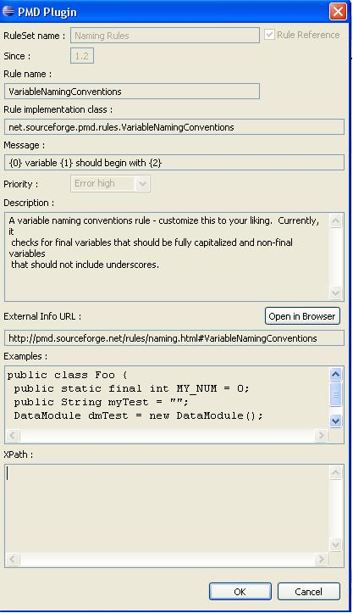

Αλλάζοντας το όνομα και κάνοντας το:

private JRadioButton radioButton1;
private JLabel label1;

ελέγχουμε ξανά το project και βλέπουμε τώρα στην κλάση Login ότι δεν έχουμε πρόβλημα υψηλής προτεραιότητας

Ομοίως διορθώνοντας και τα προβλήματα στις υπόλοιπες κλάσεις έχουμε το παρακάτω αποτέλεσμα:

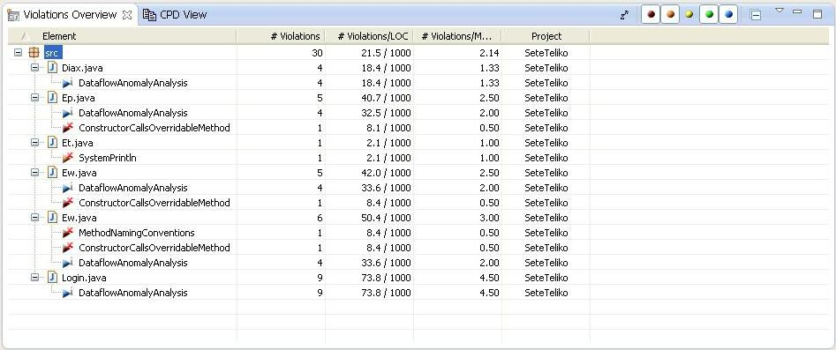

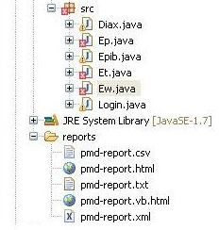

7 Unit testing – Code coverage

Κώδικας για Unit testing:

- Class DiaxText
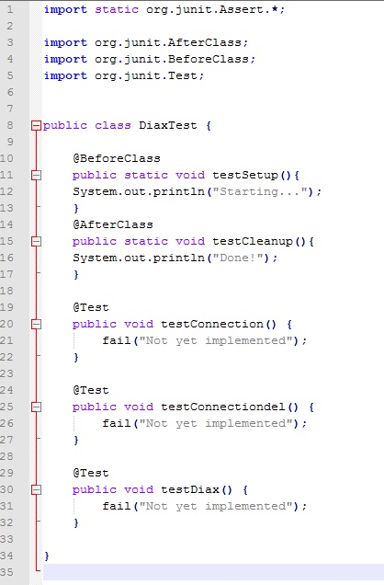

- Class EpibTest
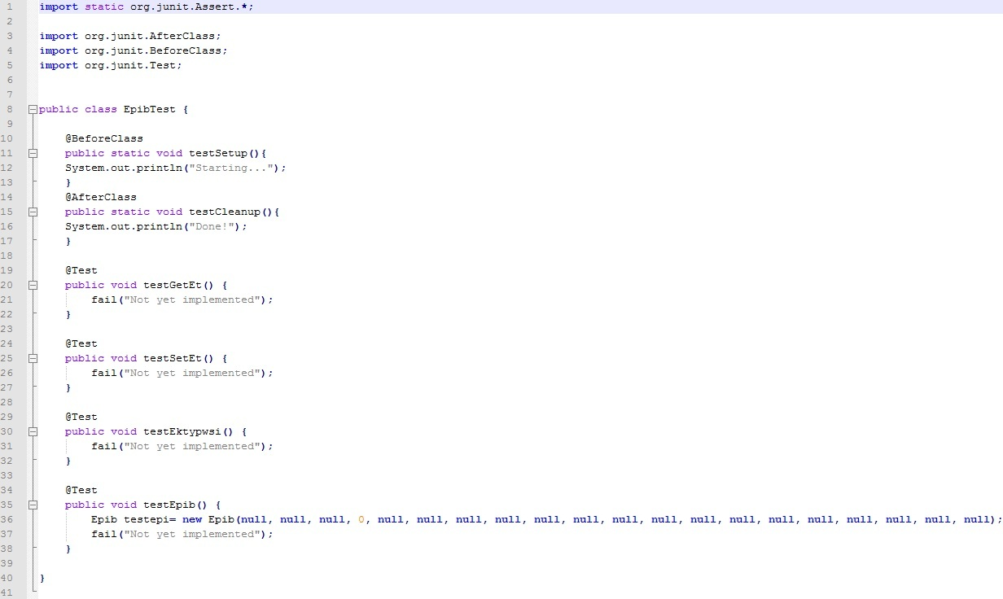

- Classs EpTest
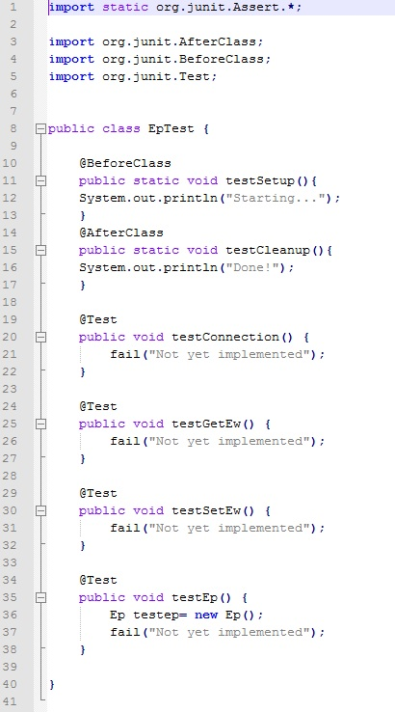

- Class EtTest
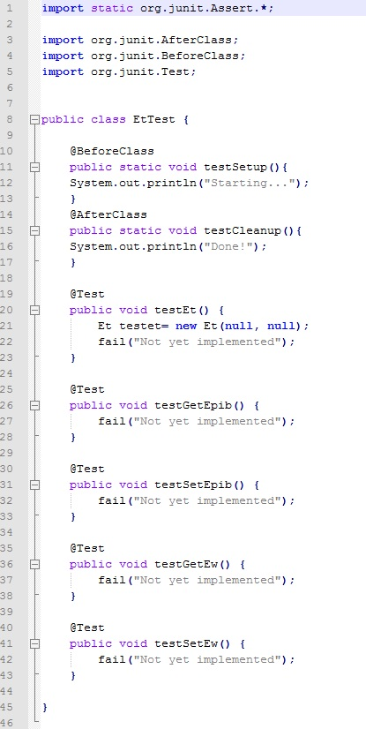

- Class EwTest
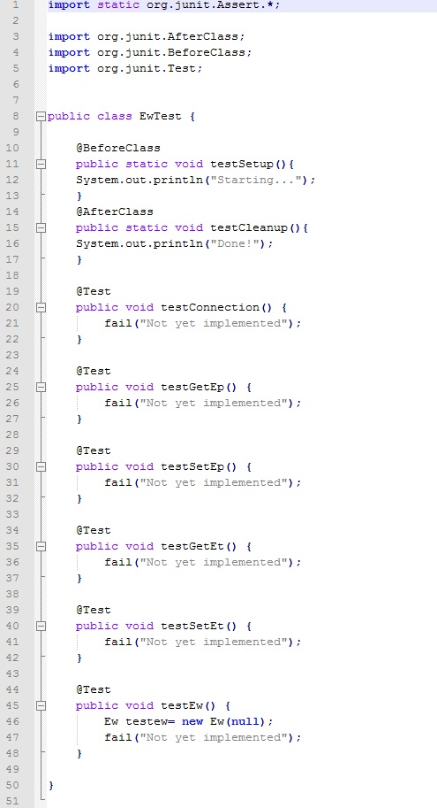

- Class LoginTest
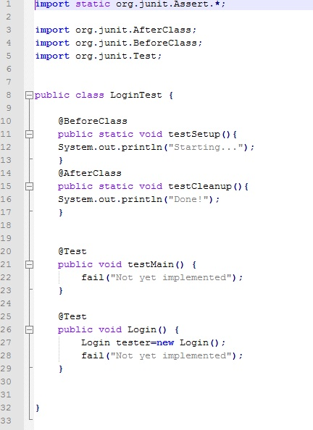

Αποτελέσματα code coverage:

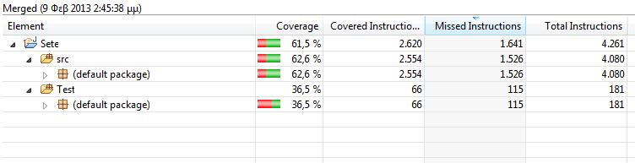

8.1 Πηγαίος κώδικας:

Class Login

import java.awt.EventQueue;

import javax.swing.JFrame;
import javax.swing.JPanel;
import javax.swing.border.EmptyBorder;
import javax.swing.JLabel;
import java.awt.event.ActionEvent;
import java.awt.event.ActionListener;

import javax.swing.ButtonGroup;
import javax.swing.JButton;
import javax.swing.AbstractAction;

import javax.swing.JRadioButton;
import javax.swing.JTextField;
import javax.swing.SwingConstants;

public class Login extends JFrame {

private JPanel contentPane;
private JButton button;
private JTextField txtDiaxTamias;
private JRadioButton radioButton_1;
private JRadioButton radioButton;
private JLabel label_1;

/**
* Launch the application.
*/
public static void main(String[] args) {
EventQueue.invokeLater(new Runnable() {
public void run() {
try {
Login frame = new Login();
frame.setVisible(true);
} catch (Exception e) {
e.printStackTrace();
}
}
});
}

/**
* Create the frame.
*/
public Login() {
super("Είσοδος στο σύστημα");
setDefaultCloseOperation(JFrame.DISPOSE_ON_CLOSE);
setBounds(100, 100, 403, 203);
contentPane = new JPanel();
contentPane.setBorder(new EmptyBorder(5, 5, 5, 5));
setContentPane(contentPane);
contentPane.setLayout(null);

JLabel label = new JLabel("\u0395\u03AF\u03C3\u03BF\u03B4\u03BF\u03C2 \u03C9\u03C2:");
label.setBounds(24, 11, 144, 22);
contentPane.add(label);

button = new JButton("\u0395\u03AF\u03C3\u03BF\u03B4\u03BF\u03C2");
button.addActionListener(new ActionListener() {
public void actionPerformed(ActionEvent e) {
String text = txtDiaxTamias.getText();

String passt="Tamias";
String passd="Diax";

if(radioButton_1.isSelected()){
if (text.equals(passt)) {
Login.this.setVisible(false);
Ep epara= new Ep();
epara.setVisible(true);
}else {

txtDiaxTamias.setText("Λάθος Κωδικός!");
}
}else {
if(radioButton.isSelected()){

if (text.equals(passd)) {
Login.this.setVisible(false);
Diax dia= new Diax();
dia.setVisible(true);
}else {

txtDiaxTamias.setText("Λάθος Κωδικός!");
}
}

}

//System.out.println("Emfanise " + text);
}
});

button.setBounds(24, 118, 327, 38);
contentPane.add(button);
button.setEnabled(false);

radioButton = new JRadioButton("\u0394\u03B9\u03B1\u03C7\u03B5\u03B9\u03C1\u03B7\u03C3\u03C4\u03AE\u03C2");
radioButton.addActionListener(new ActionListener() {
public void actionPerformed(ActionEvent e) {
txtDiaxTamias.setVisible(true);
button.setEnabled(true);
label_1.setVisible(true);

}
});
radioButton.setBounds(24, 71, 109, 23);
contentPane.add(radioButton);

radioButton_1 = new JRadioButton("\u03A4\u03B1\u03BC\u03AF\u03B1\u03C2");
radioButton_1.addActionListener(new ActionListener() {
public void actionPerformed(ActionEvent e) {
txtDiaxTamias.setVisible(true);
button.setEnabled(true);
label_1.setVisible(true);

}
});
radioButton_1.setBounds(24, 40, 109, 23);
contentPane.add(radioButton_1);

ButtonGroup group = new ButtonGroup();
group.add(radioButton);
group.add(radioButton_1);

txtDiaxTamias = new JTextField("Password:", 30);
//textField = new JTextField();
txtDiaxTamias.setHorizontalAlignment(SwingConstants.CENTER);
txtDiaxTamias.setText("(Diax \u03AE Tamias)");
txtDiaxTamias.setBounds(199, 44, 160, 50);
contentPane.add(txtDiaxTamias);
txtDiaxTamias.setColumns(10);

label_1 = new JLabel("\u0395\u03B9\u03C3\u03AC\u03B3\u03B5\u03C4\u03B1\u03B9 \u03C4\u03BF\u03BD \u03BA\u03C9\u03B4\u03B9\u03BA\u03CC \u03C3\u03B1\u03C2:");
label_1.setBounds(199, 15, 160, 22);
contentPane.add(label_1);

label_1.setVisible(false);
txtDiaxTamias.setVisible(false);

}

private class SwingAction extends AbstractAction {
public SwingAction() {
putValue(NAME, "SwingAction");
putValue(SHORT_DESCRIPTION, "Some short description");
}
public void actionPerformed(ActionEvent e) {
}
}
private class SwingAction_1 extends AbstractAction {
public SwingAction_1() {
putValue(NAME, "SwingAction_1");
putValue(SHORT_DESCRIPTION, "Some short description");
}
public void actionPerformed(ActionEvent e) {
}
}
}

Class Ew

import javax.swing.JFrame;
import javax.swing.JPanel;
import javax.swing.border.EmptyBorder;
import javax.swing.JLabel;
import javax.swing.JList;
import javax.swing.border.BevelBorder;
import javax.swing.event.ListSelectionEvent;
import javax.swing.event.ListSelectionListener;
import javax.swing.JButton;
import java.awt.event.ActionListener;
import java.awt.event.ActionEvent;
import java.awt.event.WindowAdapter;
import java.awt.event.WindowEvent;

import javax.swing.ListSelectionModel;

public class Ew extends JFrame {

private JPanel contentPanew;
private JList listw;
private JButton buttonw;

/**
* Launch the application.
*/

/**
* Create the frame.
* @param selection
* @param selection
*/
public Ew(final String selection) {
super("Επιλογή Ώρας");
addWindowListener(new WindowAdapter() {
@Override
public void windowClosing(WindowEvent arg0) {
Ep epar= new Ep();
epar.setVisible(true);
}
});
setDefaultCloseOperation(JFrame.DISPOSE_ON_CLOSE);
setBounds(100, 100, 376, 271);
contentPanew = new JPanel();
contentPanew.setBorder(new EmptyBorder(5, 5, 5, 5));
setContentPane(contentPanew);
contentPanew.setLayout(null);

JLabel labelw = new JLabel("Επιλέξτε Ώρα για την παράσταση "+selection+":");
labelw.setBounds(24, 11, 400, 22);
contentPanew.add(labelw);

String categories[] = {"10-12", "12-2", "2-4"};
listw = new JList(categories);
listw.setSelectionMode(ListSelectionModel.SINGLE_SELECTION);
listw.setBorder(new BevelBorder(BevelBorder.LOWERED, null, null, null, null));
listw.setBounds(24, 44, 155, 158);
contentPanew.add(listw);

buttonw = new JButton("\u0395\u03C0\u03B9\u03BB\u03BF\u03B3\u03AE");
buttonw.addActionListener(new ActionListener() {
public void actionPerformed(ActionEvent e) {
Ew.this.setVisible(false);
String selection1 = listw.getSelectedValue().toString();
Et epth= new Et(selection,selection1);
epth.setVisible(true);
System.out.println("Emfanise " + selection1);
}
});
buttonw.setBounds(213, 78, 115, 85);
contentPanew.add(buttonw);
buttonw.setEnabled(false);

MyListListener listenerw = new MyListListener();
listw.addListSelectionListener(listenerw);

}
private class MyListListener implements ListSelectionListener {
public void valueChanged(ListSelectionEvent eventw) {
if (eventw.getValueIsAdjusting() == false) {

/*String selection = listw.getSelectedValue().toString();
//doSomethingWith(selection);
System.out.println("Emfanise " + selection);*/
buttonw.setEnabled(true);

}
}
}

}

Class Et

import javax.swing.DefaultListModel;
import javax.swing.DefaultListSelectionModel;
import javax.swing.JFrame;
import javax.swing.JPanel;
import javax.swing.border.EmptyBorder;
import javax.swing.JLabel;
import javax.swing.JList;
import javax.swing.border.BevelBorder;
import javax.swing.event.ListSelectionEvent;
import javax.swing.event.ListSelectionListener;
import javax.swing.JButton;
import java.awt.event.ActionListener;
import java.awt.event.ActionEvent;
import java.awt.event.WindowAdapter;
import java.awt.event.WindowEvent;
import java.sql.Connection;
import java.sql.DriverManager;
import java.sql.ResultSet;
import java.sql.SQLException;
import java.sql.Statement;

public class Et extends JFrame {

private JPanel contentPanet;
private JList list1;
private JButton buttont;
private JList list2;
private JList list3;
private JList list4;
private JList list5;
private JList list6;
private JList list7;
private JList list8;
private JList list9;
private JList list10;
private JList list13;
private JList list14;
private JList list15;
private JList list16;
private JList list17;
private JList list11;
private JList list12;

/**
* Launch the application.
*/

/**
* Create the frame.
* @param selection
* @param selection1
*/

public Et(final String selection, final String selection1) {
super("Επιλογή Θέσης");
addWindowListener(new WindowAdapter() {
@Override
public void windowClosing(WindowEvent arg0) {
Ew epwr= new Ew(selection);
epwr.setVisible(true);
}
});
setDefaultCloseOperation(JFrame.DISPOSE_ON_CLOSE);
setBounds(100, 100, 450, 311);
contentPanet = new JPanel();
contentPanet.setBorder(new EmptyBorder(5, 5, 5, 5));
setContentPane(contentPanet);
contentPanet.setLayout(null);

JLabel labelt = new JLabel("Επιλέξτε Θέση για την παράσταση "+selection+" την ώρα "+selection1+":");
labelt.setBounds(24, 11, 380, 22);
contentPanet.add(labelt);

DefaultListModel listModel1 = new DefaultListModel();
for(int i=1; i<401; i+=17){
//String seira1[] = {""+i};
listModel1.addElement(i);
}
list1 = new JList(listModel1);
list1.setBorder(new BevelBorder(BevelBorder.LOWERED, null, null, null, null));
list1.setBounds(10, 60, 21, 165);
contentPanet.add(list1);

list1.setSelectionModel(new DefaultListSelectionModel() {
@Override
public void setSelectionInterval(int index0, int index1) {
if(super.isSelectedIndex(index0)) {
super.removeSelectionInterval(index0, index1);
}
else {
super.addSelectionInterval(index0, index1);
}
}
});

buttont = new JButton("\u0395\u03C0\u03B9\u03BB\u03BF\u03B3\u03AE");
buttont.addActionListener(new ActionListener() {
public void actionPerformed(ActionEvent e) {
Et.this.setVisible(false);

Object[] selection2 = list1.getSelectedValues();
Object[] selection3 = list2.getSelectedValues();
Object[] selection4 = list3.getSelectedValues();
Object[] selection5 = list4.getSelectedValues();
Object[] selection6 = list5.getSelectedValues();
Object[] selection7 = list6.getSelectedValues();
Object[] selection8 = list7.getSelectedValues();
Object[] selection9 = list8.getSelectedValues();
Object[] selection10 = list9.getSelectedValues();
Object[] selection11 = list10.getSelectedValues();
Object[] selection12 = list11.getSelectedValues();
Object[] selection13 = list12.getSelectedValues();
Object[] selection14 = list13.getSelectedValues();
Object[] selection15 = list14.getSelectedValues();
Object[] selection16 = list15.getSelectedValues();
Object[] selection17 = list16.getSelectedValues();
Object[] selection18 = list17.getSelectedValues();

Epib epek= new Epib(selection, selection1, selection2 , selection2.length,
selection3, selection4, selection5, selection6, selection7, selection8, selection9,
selection10, selection11, selection12, selection13, selection14, selection15, selection16,
selection17, selection18);
epek.setVisible(true);

//doSomethingWith(selection);
for (int i=0; i<selection2.length; i++){
System.out.println("Emfanise " + selection2[i]);
}
}
});
buttont.setBounds(10, 236, 414, 28);
contentPanet.add(buttont);
buttont.setEnabled(false);

DefaultListModel listModel2 = new DefaultListModel();
for(int i=2; i<401; i+=17){
//String seira1[] = {""+i};
listModel2.addElement(i);
}
list2 = new JList(listModel2);
list2.setBorder(new BevelBorder(BevelBorder.LOWERED, null, null, null, null));
list2.setBounds(30, 60, 21, 165);
contentPanet.add(list2);

list2.setSelectionModel(new DefaultListSelectionModel() {
@Override
public void setSelectionInterval(int index0, int index1) {
if(super.isSelectedIndex(index0)) {
super.removeSelectionInterval(index0, index1);
}
else {
super.addSelectionInterval(index0, index1);
}
}
});

DefaultListModel listModel3 = new DefaultListModel();
for(int i=3; i<401; i+=17){
//String seira1[] = {""+i};
listModel3.addElement(i);
}
list3 = new JList(listModel3);
list3.setBorder(new BevelBorder(BevelBorder.LOWERED, null, null, null, null));
list3.setBounds(50, 60, 21, 165);
contentPanet.add(list3);

list3.setSelectionModel(new DefaultListSelectionModel() {
@Override
public void setSelectionInterval(int index0, int index1) {
if(super.isSelectedIndex(index0)) {
super.removeSelectionInterval(index0, index1);
}
else {
super.addSelectionInterval(index0, index1);
}
}
});

DefaultListModel listModel4 = new DefaultListModel();
for(int i=4; i<401; i+=17){
//String seira1[] = {""+i};
listModel4.addElement(i);
}
list4 = new JList(listModel4);
list4.setBorder(new BevelBorder(BevelBorder.LOWERED, null, null, null, null));
list4.setBounds(70, 60, 21, 165);
contentPanet.add(list4);

list4.setSelectionModel(new DefaultListSelectionModel() {
@Override
public void setSelectionInterval(int index0, int index1) {
if(super.isSelectedIndex(index0)) {
super.removeSelectionInterval(index0, index1);
}
else {
super.addSelectionInterval(index0, index1);
}
}
});

DefaultListModel listModel5 = new DefaultListModel();
for(int i=5; i<401; i+=17){
//String seira1[] = {""+i};
listModel5.addElement(i);
}
list5 = new JList(listModel5);
list5.setBorder(new BevelBorder(BevelBorder.LOWERED, null, null, null, null));
list5.setBounds(90, 60, 21, 165);
contentPanet.add(list5);

list5.setSelectionModel(new DefaultListSelectionModel() {
@Override
public void setSelectionInterval(int index0, int index1) {
if(super.isSelectedIndex(index0)) {
super.removeSelectionInterval(index0, index1);
}
else {
super.addSelectionInterval(index0, index1);
}
}
});

DefaultListModel listModel6 = new DefaultListModel();
for(int i=6; i<401; i+=17){
listModel6.addElement(i);
}
list6 = new JList(listModel6);
list6.setBorder(new BevelBorder(BevelBorder.LOWERED, null, null, null, null));
list6.setBounds(146, 60, 21, 165);
contentPanet.add(list6);

list6.setSelectionModel(new DefaultListSelectionModel() {
@Override
public void setSelectionInterval(int index0, int index1) {
if(super.isSelectedIndex(index0)) {
super.removeSelectionInterval(index0, index1);
}
else {
super.addSelectionInterval(index0, index1);
}
}
});

DefaultListModel listModel7 = new DefaultListModel();
for(int i=7; i<401; i+=17){
listModel7.addElement(i);
}
list7 = new JList(listModel7);
list7.setBorder(new BevelBorder(BevelBorder.LOWERED, null, null, null, null));
list7.setBounds(166, 60, 21, 165);
contentPanet.add(list7);

list7.setSelectionModel(new DefaultListSelectionModel() {
@Override
public void setSelectionInterval(int index0, int index1) {
if(super.isSelectedIndex(index0)) {
super.removeSelectionInterval(index0, index1);
}
else {
super.addSelectionInterval(index0, index1);
}
}
});

DefaultListModel listModel8 = new DefaultListModel();
for(int i=8; i<401; i+=17){
listModel8.addElement(i);
}
list8 = new JList(listModel8);
list8.setBorder(new BevelBorder(BevelBorder.LOWERED, null, null, null, null));
list8.setBounds(186, 60, 21, 165);
contentPanet.add(list8);

list8.setSelectionModel(new DefaultListSelectionModel() {
@Override
public void setSelectionInterval(int index0, int index1) {
if(super.isSelectedIndex(index0)) {
super.removeSelectionInterval(index0, index1);
}
else {
super.addSelectionInterval(index0, index1);
}
}
});

DefaultListModel listModel9 = new DefaultListModel();
for(int i=9; i<401; i+=17){
listModel9.addElement(i);
}
list9 = new JList(listModel9);
list9.setBorder(new BevelBorder(BevelBorder.LOWERED, null, null, null, null));
list9.setBounds(206, 60, 21, 165);
contentPanet.add(list9);

list9.setSelectionModel(new DefaultListSelectionModel() {
@Override
public void setSelectionInterval(int index0, int index1) {
if(super.isSelectedIndex(index0)) {
super.removeSelectionInterval(index0, index1);
}
else {
super.addSelectionInterval(index0, index1);
}
}
});

DefaultListModel listModel10 = new DefaultListModel();
for(int i=10; i<401; i+=17){
listModel10.addElement(i);
}
list10 = new JList(listModel10);
list10.setBorder(new BevelBorder(BevelBorder.LOWERED, null, null, null, null));
list10.setBounds(226, 60, 21, 165);
contentPanet.add(list10);

list10.setSelectionModel(new DefaultListSelectionModel() {
@Override
public void setSelectionInterval(int index0, int index1) {
if(super.isSelectedIndex(index0)) {
super.removeSelectionInterval(index0, index1);
}
else {
super.addSelectionInterval(index0, index1);
}
}
});

DefaultListModel listModel13 = new DefaultListModel();
for(int i=13; i<401; i+=17){
listModel13.addElement(i);
}
list13 = new JList(listModel13);
list13.setBorder(new BevelBorder(BevelBorder.LOWERED, null, null, null, null));
list13.setBounds(323, 60, 21, 165);
contentPanet.add(list13);

list13.setSelectionModel(new DefaultListSelectionModel() {
@Override
public void setSelectionInterval(int index0, int index1) {
if(super.isSelectedIndex(index0)) {
super.removeSelectionInterval(index0, index1);
}
else {
super.addSelectionInterval(index0, index1);
}
}
});

DefaultListModel listModel14 = new DefaultListModel();
for(int i=14; i<401; i+=17){
listModel14.addElement(i);
}
list14 = new JList(listModel14);
list14.setBorder(new BevelBorder(BevelBorder.LOWERED, null, null, null, null));
list14.setBounds(343, 60, 21, 165);
contentPanet.add(list14);

list14.setSelectionModel(new DefaultListSelectionModel() {
@Override
public void setSelectionInterval(int index0, int index1) {
if(super.isSelectedIndex(index0)) {
super.removeSelectionInterval(index0, index1);
}
else {
super.addSelectionInterval(index0, index1);
}
}
});

DefaultListModel listModel15 = new DefaultListModel();
for(int i=15; i<401; i+=17){
listModel15.addElement(i);
}
list15 = new JList(listModel15);
list15.setBorder(new BevelBorder(BevelBorder.LOWERED, null, null, null, null));
list15.setBounds(363, 60, 21, 165);
contentPanet.add(list15);

list15.setSelectionModel(new DefaultListSelectionModel() {
@Override
public void setSelectionInterval(int index0, int index1) {
if(super.isSelectedIndex(index0)) {
super.removeSelectionInterval(index0, index1);
}
else {
super.addSelectionInterval(index0, index1);
}
}
});

DefaultListModel listModel16 = new DefaultListModel();
for(int i=16; i<401; i+=17){
listModel16.addElement(i);
}
list16 = new JList(listModel16);
list16.setBorder(new BevelBorder(BevelBorder.LOWERED, null, null, null, null));
list16.setBounds(383, 60, 21, 165);
contentPanet.add(list16);

list16.setSelectionModel(new DefaultListSelectionModel() {
@Override
public void setSelectionInterval(int index0, int index1) {
if(super.isSelectedIndex(index0)) {
super.removeSelectionInterval(index0, index1);
}
else {
super.addSelectionInterval(index0, index1);
}
}
});

DefaultListModel listModel17 = new DefaultListModel();
for(int i=17; i<401; i+=17){
listModel17.addElement(i);
}
list17 = new JList(listModel17);
list17.setBorder(new BevelBorder(BevelBorder.LOWERED, null, null, null, null));
list17.setBounds(403, 60, 21, 165);
contentPanet.add(list17);

list17.setSelectionModel(new DefaultListSelectionModel() {
@Override
public void setSelectionInterval(int index0, int index1) {
if(super.isSelectedIndex(index0)) {
super.removeSelectionInterval(index0, index1);
}
else {
super.addSelectionInterval(index0, index1);
}
}
});

DefaultListModel listModel11 = new DefaultListModel();
for(int i=11; i<401; i+=17){
listModel11.addElement(i);
}
list11 = new JList(listModel11);
list11.setBorder(new BevelBorder(BevelBorder.LOWERED, null, null, null, null));
list11.setBounds(246, 60, 21, 165);
contentPanet.add(list11);

list11.setSelectionModel(new DefaultListSelectionModel() {
@Override
public void setSelectionInterval(int index0, int index1) {
if(super.isSelectedIndex(index0)) {
super.removeSelectionInterval(index0, index1);
}
else {
super.addSelectionInterval(index0, index1);
}
}
});

DefaultListModel listModel12 = new DefaultListModel();
for(int i=12; i<401; i+=17){
listModel12.addElement(i);
}
list12 = new JList(listModel12);
list12.setBorder(new BevelBorder(BevelBorder.LOWERED, null, null, null, null));
list12.setBounds(266, 60, 21, 165);
contentPanet.add(list12);

list12.setSelectionModel(new DefaultListSelectionModel() {
@Override
public void setSelectionInterval(int index0, int index1) {
if(super.isSelectedIndex(index0)) {
super.removeSelectionInterval(index0, index1);
}
else {
super.addSelectionInterval(index0, index1);
}
}
});

JLabel lbla = new JLabel("\u0391\u03C1\u03B9\u03C3\u03C4\u03B5\u03C1\u03AC");
lbla.setBounds(35, 40, 51, 14);
contentPanet.add(lbla);

JLabel lblk = new JLabel("\u039A\u03AD\u03BD\u03C4\u03C1\u03BF");
lblk.setBounds(201, 40, 46, 14);
contentPanet.add(lblk);

JLabel lbld = new JLabel("\u0394\u03B5\u03BE\u03B9\u03AC");
lbld.setBounds(362, 40, 46, 14);
contentPanet.add(lbld);

MyListListener listenert = new MyListListener();
list1.addListSelectionListener(listenert);
list2.addListSelectionListener(listenert);
list3.addListSelectionListener(listenert);
list4.addListSelectionListener(listenert);
list5.addListSelectionListener(listenert);
list6.addListSelectionListener(listenert);
list7.addListSelectionListener(listenert);
list8.addListSelectionListener(listenert);
list9.addListSelectionListener(listenert);
list10.addListSelectionListener(listenert);
list11.addListSelectionListener(listenert);
list12.addListSelectionListener(listenert);
list13.addListSelectionListener(listenert);
list14.addListSelectionListener(listenert);
list15.addListSelectionListener(listenert);
list16.addListSelectionListener(listenert);
list17.addListSelectionListener(listenert);

}
private class MyListListener implements ListSelectionListener {
public void valueChanged(ListSelectionEvent eventw) {
if (eventw.getValueIsAdjusting() == false) {

/*Object[] selection1 = list1.getSelectedValues();
//doSomethingWith(selection);
for (int i=0; i<selection1.length; i++){
System.out.println("Emfanise " + selection1[i]);
}*/
buttont.setEnabled(true);

}
}
}
}

Class Epib

import javax.swing.JFrame;
import javax.swing.JPanel;
import javax.swing.border.EmptyBorder;
import javax.swing.JLabel;
import javax.swing.JList;
import javax.swing.border.BevelBorder;
import javax.swing.JButton;

import java.awt.Font;
import java.awt.event.ActionListener;
import java.awt.event.ActionEvent;
import java.awt.event.WindowAdapter;
import java.awt.event.WindowEvent;

public class Epib extends JFrame {

private JPanel contentPanet;
private JList list1;
private JButton buttont;
private JList list2;
private JList list3;
private JList list4;
private JList list5;
private JList list6;
private JList list7;
private JList list8;
private JList list9;
private JList list10;
private JList list13;
private JList list14;
private JList list15;
private JList list16;
private JList list17;
private JList list11;
private JList list12;
private JLabel label;

/**
* Launch the application.
*/

/**
* Create the frame.
* @param selection
* @param selection1
* @param selection3
* @param length
* @param selection2
* @param selection5
* @param selection4
* @param selection17
* @param selection16
* @param selection15
* @param selection14
* @param selection13
* @param selection12
* @param selection11
* @param selection10
* @param selection9
* @param selection8
* @param selection7
* @param selection6
* @param selection18
*/
public Epib(final String selection, final String selection1, Object[] selection2, int length, Object[] selection3, Object[] selection4, Object[] selection5, Object[] selection6, Object[] selection7, Object[] selection8, Object[] selection9, Object[] selection10, Object[] selection11, Object[] selection12, Object[] selection13, Object[] selection14, Object[] selection15, Object[] selection16, Object[] selection17, Object[] selection18) {
super("Επιβεβαίωση Έκδωσης");
addWindowListener(new WindowAdapter() {
@Override
public void windowClosing(WindowEvent arg0) {
Et epth= new Et(selection, selection1);
epth.setVisible(true);
}
});
setDefaultCloseOperation(JFrame.DISPOSE_ON_CLOSE);
setBounds(100, 100, 450, 398);
contentPanet = new JPanel();
contentPanet.setBorder(new EmptyBorder(5, 5, 5, 5));
setContentPane(contentPanet);
contentPanet.setLayout(null);

JLabel labelt = new JLabel("Επιλέξατε τις θέσεις:");
labelt.setBounds(24, 11, 380, 22);
contentPanet.add(labelt);

list1 = new JList(selection2);
list1.setBorder(new BevelBorder(BevelBorder.LOWERED, null, null, null, null));
list1.setBounds(10, 60, 21, 165);
contentPanet.add(list1);

buttont = new JButton("\u0395\u03BA\u03C4\u03CD\u03C0\u03C9\u03C3\u03B7");
buttont.addActionListener(new ActionListener() {
public void actionPerformed(ActionEvent e) {
Epib.this.setVisible(false);

//Object[] selection2 = list1.getSelectedValues();
//Object[] selection3 = list2.getSelectedValues();

Ep epar= new Ep();
epar.setVisible(true);

//doSomethingWith(selection);
//for (int i=0; i<selection2.length; i++){
//System.out.println("Emfanise " + selection2[i]);
//}
}
});
buttont.setBounds(266, 260, 141, 82);
contentPanet.add(buttont);
buttont.setEnabled(true);

list2 = new JList(selection3);
list2.setBorder(new BevelBorder(BevelBorder.LOWERED, null, null, null, null));
list2.setBounds(30, 60, 21, 165);
contentPanet.add(list2);

list3 = new JList(selection4);
list3.setBorder(new BevelBorder(BevelBorder.LOWERED, null, null, null, null));
list3.setBounds(50, 60, 21, 165);
contentPanet.add(list3);

list4 = new JList(selection5);
list4.setBorder(new BevelBorder(BevelBorder.LOWERED, null, null, null, null));
list4.setBounds(70, 60, 21, 165);
contentPanet.add(list4);

list5 = new JList(selection6);
list5.setBorder(new BevelBorder(BevelBorder.LOWERED, null, null, null, null));
list5.setBounds(90, 60, 21, 165);
contentPanet.add(list5);

list6 = new JList(selection7);
list6.setBorder(new BevelBorder(BevelBorder.LOWERED, null, null, null, null));
list6.setBounds(146, 60, 21, 165);
contentPanet.add(list6);

list7 = new JList(selection8);
list7.setBorder(new BevelBorder(BevelBorder.LOWERED, null, null, null, null));
list7.setBounds(166, 60, 21, 165);
contentPanet.add(list7);

list8 = new JList(selection9);
list8.setBorder(new BevelBorder(BevelBorder.LOWERED, null, null, null, null));
list8.setBounds(186, 60, 21, 165);
contentPanet.add(list8);

list9 = new JList(selection10);
list9.setBorder(new BevelBorder(BevelBorder.LOWERED, null, null, null, null));
list9.setBounds(206, 60, 21, 165);
contentPanet.add(list9);

list10 = new JList(selection11);
list10.setBorder(new BevelBorder(BevelBorder.LOWERED, null, null, null, null));
list10.setBounds(226, 60, 21, 165);
contentPanet.add(list10);

list13 = new JList(selection14);
list13.setBorder(new BevelBorder(BevelBorder.LOWERED, null, null, null, null));
list13.setBounds(323, 60, 21, 165);
contentPanet.add(list13);

list14 = new JList(selection15);
list14.setBorder(new BevelBorder(BevelBorder.LOWERED, null, null, null, null));
list14.setBounds(343, 60, 21, 165);
contentPanet.add(list14);

list15 = new JList(selection16);
list15.setBorder(new BevelBorder(BevelBorder.LOWERED, null, null, null, null));
list15.setBounds(363, 60, 21, 165);
contentPanet.add(list15);

list16 = new JList(selection17);
list16.setBorder(new BevelBorder(BevelBorder.LOWERED, null, null, null, null));
list16.setBounds(383, 60, 21, 165);
contentPanet.add(list16);

list17 = new JList(selection18);
list17.setBorder(new BevelBorder(BevelBorder.LOWERED, null, null, null, null));
list17.setBounds(403, 60, 21, 165);
contentPanet.add(list17);

list11 = new JList(selection12);
list11.setBorder(new BevelBorder(BevelBorder.LOWERED, null, null, null, null));
list11.setBounds(246, 60, 21, 165);
contentPanet.add(list11);

list12 = new JList(selection13);
list12.setBorder(new BevelBorder(BevelBorder.LOWERED, null, null, null, null));
list12.setBounds(266, 60, 21, 165);
contentPanet.add(list12);

JLabel lbla = new JLabel("\u0391\u03C1\u03B9\u03C3\u03C4\u03B5\u03C1\u03AC");
lbla.setBounds(35, 40, 51, 14);
contentPanet.add(lbla);

JLabel lblk = new JLabel("\u039A\u03AD\u03BD\u03C4\u03C1\u03BF");
lblk.setBounds(201, 40, 46, 14);
contentPanet.add(lblk);

JLabel lbld = new JLabel("\u0394\u03B5\u03BE\u03B9\u03AC");
lbld.setBounds(362, 40, 46, 14);
contentPanet.add(lbld);

label = new JLabel("\u0393\u03B9\u03B1 \u03C4\u03B7\u03BD \u03C0\u03B1\u03C1\u03AC\u03C3\u03C4\u03B1\u03C3\u03B7: ");
label.setBounds(24, 240, 150, 22);
contentPanet.add(label);

JLabel label_1 = new JLabel(""+selection);
label_1.setFont(new Font("Tahoma", Font.BOLD, 12));
label_1.setBounds(28, 260, 200, 22);
contentPanet.add(label_1);

JPanel panel = new JPanel();
panel.setBorder(new BevelBorder(BevelBorder.LOWERED, null, null, null, null));
panel.setBounds(24, 260, 208, 22);
contentPanet.add(panel);

JLabel label_2 = new JLabel("T\u03B7\u03BD \u03CE\u03C1\u03B1: ");
label_2.setBounds(24, 300, 138, 22);
contentPanet.add(label_2);

JLabel label_3 = new JLabel(""+selection1);
label_3.setFont(new Font("Tahoma", Font.BOLD, 12));
label_3.setBounds(28, 320, 138, 22);
contentPanet.add(label_3);

JPanel panel_1 = new JPanel();
panel_1.setBorder(new BevelBorder(BevelBorder.LOWERED, null, null, null, null));
panel_1.setBounds(24, 320, 146, 22);
contentPanet.add(panel_1);

//MyListListener listenert = new MyListListener();
// list1.addListSelectionListener(listenert);

}

}

Class Ep

import java.awt.EventQueue;

import javax.swing.JFrame;
import javax.swing.JPanel;
import javax.swing.border.EmptyBorder;
import javax.swing.JLabel;
import javax.swing.JList;
import java.awt.event.ActionEvent;
import java.awt.event.ActionListener;
import java.awt.event.WindowAdapter;
import java.awt.event.WindowEvent;

import javax.swing.border.BevelBorder;
import javax.swing.event.ListSelectionEvent;
import javax.swing.event.ListSelectionListener;
import javax.swing.AbstractListModel;
import javax.swing.JButton;
import javax.swing.AbstractAction;
import javax.swing.ListSelectionModel;

public class Ep extends JFrame {

private JPanel contentPane;
private JList list;
private JButton button;

public Ep() {
super("Επιλογή Παράστασης");
addWindowListener(new WindowAdapter() {
@Override
public void windowClosing(WindowEvent arg0) {
Login log= new Login();
log.setVisible(true);
}
});
setDefaultCloseOperation(JFrame.DISPOSE_ON_CLOSE);
setBounds(100, 100, 434, 274);
contentPane = new JPanel();
contentPane.setBorder(new EmptyBorder(5, 5, 5, 5));
setContentPane(contentPane);
contentPane.setLayout(null);

JLabel label = new JLabel("\u0395\u03C0\u03B9\u03BB\u03AD\u03BE\u03C4\u03B5 \u03A0\u03B1\u03C1\u03AC\u03C3\u03C4\u03B1\u03C3\u03B7:");
label.setBounds(24, 11, 400, 22);
contentPane.add(label);

String categories[] = { "Household", "Office", "Extended Family"};
list = new JList(categories);
list.setSelectionMode(ListSelectionModel.SINGLE_SELECTION);
list.setBorder(new BevelBorder(BevelBorder.LOWERED, null, null, null, null));
list.setBounds(24, 44, 212, 158);
contentPane.add(list);
list.setModel(new AbstractListModel() {
String[] values = new String[] {"Household", "Office", "Extended Family"};
public int getSize() {
return values.length;
}
public Object getElementAt(int index) {
return values[index];
}
});

button = new JButton("\u0395\u03C0\u03B9\u03BB\u03BF\u03B3\u03AE");
button.addActionListener(new ActionListener() {
public void actionPerformed(ActionEvent e) {
Ep.this.setVisible(false);
String selection = list.getSelectedValue().toString();
Ew epwr= new Ew(selection);
epwr.setVisible(true);

System.out.println("Emfanise " + selection);
}
});

button.setBounds(271, 77, 115, 85);
contentPane.add(button);
button.setEnabled(false);

MyListListener listener = new MyListListener();
list.addListSelectionListener(listener);

}
public class MyListListener implements ListSelectionListener {
public void valueChanged(ListSelectionEvent event) {
if (event.getValueIsAdjusting() == false) {

/*String selection = list.getSelectedValue().toString();
//doSomethingWith(selection);
System.out.println("Emfanise " + selection);*/
button.setEnabled(true);

}
}
}

private class SwingAction extends AbstractAction {
public SwingAction() {
putValue(NAME, "SwingAction");
putValue(SHORT_DESCRIPTION, "Some short description");
}
public void actionPerformed(ActionEvent e) {
}
}
private class SwingAction_1 extends AbstractAction {
public SwingAction_1() {
putValue(NAME, "SwingAction_1");
putValue(SHORT_DESCRIPTION, "Some short description");
}
public void actionPerformed(ActionEvent e) {
}
}
}
Class Diax

import java.awt.event.ActionEvent;
import java.awt.event.ActionListener;

import javax.swing.JButton;
import javax.swing.JFrame;
import javax.swing.JPanel;
import javax.swing.border.EmptyBorder;
import javax.swing.event.DocumentEvent;
import javax.swing.event.DocumentListener;
import javax.swing.text.Document;
import javax.swing.JLabel;
import javax.swing.JTextField;
import java.awt.event.WindowAdapter;
import java.awt.event.WindowEvent;

public class Diax extends JFrame {

private JPanel contentPane;
private JButton button;
private JTextField titlospar;
private JTextField wrpar;

public Diax() {
super("Καταχώρηση πληροφοριών παράστασης");
addWindowListener(new WindowAdapter() {
@Override
public void windowClosing(WindowEvent arg0) {
Login log= new Login();
log.setVisible(true);
}
});
setDefaultCloseOperation(JFrame.DISPOSE_ON_CLOSE);
setBounds(100, 100, 514, 201);
contentPane = new JPanel();
contentPane.setBorder(new EmptyBorder(5, 5, 5, 5));
setContentPane(contentPane);
contentPane.setLayout(null);

JLabel label = new JLabel("\u0395\u03B9\u03C3\u03B1\u03B3\u03C9\u03B3\u03AE \u03A4\u03AF\u03C4\u03BB\u03BF\u03C5 \u03A0\u03B1\u03C1\u03AC\u03C3\u03C4\u03B1\u03C3\u03B7\u03C2:");
label.setBounds(24, 11, 354, 22);
contentPane.add(label);

button = new JButton("\u039A\u03B1\u03C4\u03B1\u03C7\u03CE\u03C1\u03B7\u03C3\u03B7");

button.addActionListener(new ActionListener() {
public void actionPerformed(ActionEvent e) {
String titlostxt = titlospar.getText();
String wratxt = wrpar.getText();

titlospar.setText("");
wrpar.setText("");

System.out.println("Emfanise " + titlostxt+" " +wratxt);

}
});

button.setBounds(266, 85, 222, 63);
contentPane.add(button);
button.setEnabled(false);

titlospar = new JTextField();
titlospar.setBounds(24, 44, 464, 30);
contentPane.add(titlospar);
titlospar.setColumns(10);

Document document1 = titlospar.getDocument();
document1.addDocumentListener(new JButtonStateController(button));

JLabel lblNewLabel = new JLabel("\u0395\u03B9\u03C3\u03B1\u03B3\u03C9\u03B3\u03AE \u038F\u03C1\u03B1\u03C2 \u03A0\u03B1\u03C1\u03AC\u03C3\u03C4\u03B1\u03C3\u03B7\u03C2:");
lblNewLabel.setBounds(24, 85, 354, 22);
contentPane.add(lblNewLabel);

wrpar = new JTextField();
wrpar.setBounds(24, 118, 232, 30);
contentPane.add(wrpar);
wrpar.setColumns(10);

}

class JButtonStateController implements DocumentListener {
JButton button;

JButtonStateController(JButton button) {
this.button = button ;
}

public void changedUpdate(DocumentEvent e) {
disableIfEmpty(e);
}

public void insertUpdate(DocumentEvent e) {
disableIfEmpty(e);
}

public void removeUpdate(DocumentEvent e) {
disableIfEmpty(e);
}

public void disableIfEmpty(DocumentEvent e) {
button.setEnabled(e.getDocument().getLength() > 0);
}

}
}

8.2 Screenshots από το GUI :

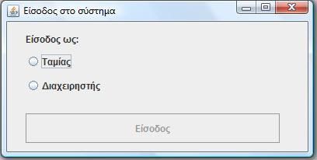

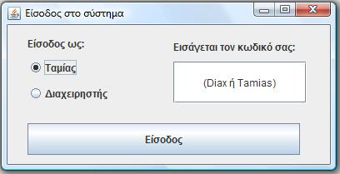

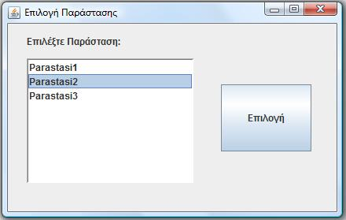

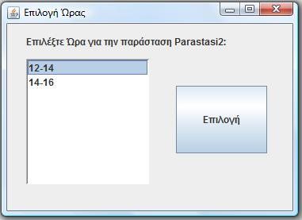

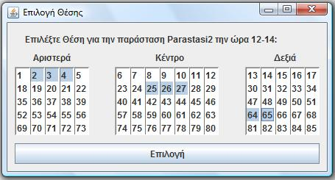

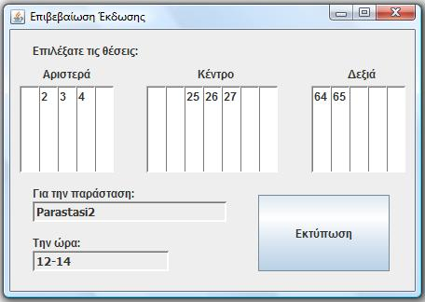
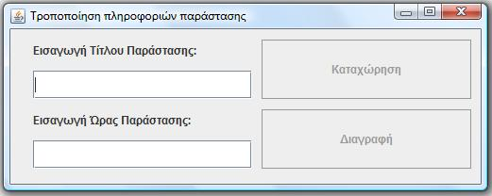

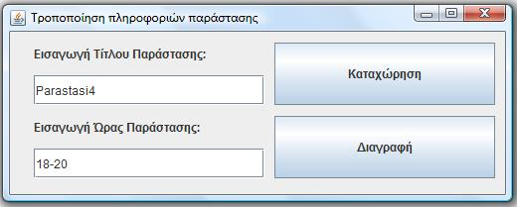

9 Σενάρια για user acceptance testing

Για να δώσουμε την δυνατότητα στον πελάτη να ελέγξει την λειτουργικότητα και χρηστικότητα του προγράμματος διοργανώσαμε κάποιους ελέγχους αποδοχής όπου οι πελάτες σε συνεργασία με την ομάδα ανάπτυξης του προγράμματος θα δοκιμάσουν μερικά σενάρια χρήσης. Αρχικά κάναμε κάποιες δοκιμές στον χώρο της εταιρία σε δικά μας μηχανήματα με μια δοκιμαστική βάση δεδομένων που είχαμε φτιάξει, στην συνέχεια κάναμε δοκιμές με πραγματικά δεδομένα και τέλος δοκιμάσαμε στον χώρο του πελάτη με τα μηχανήματα που πρόκειται να χρησιμοποιεί την λειτουργικότητα του προγράμματος με πραγματικά δεδομένα.
Τα σενάρια που ακολουθήσουμε είναι τα παρακάτω:

Έλεγχος αποδοχής χρήσης από τον ταμία.

Ο κάθε ταμίας εισέρχεται στο σύστημα εισάγοντας τα στοιχεία του.
Ελέγχεται αν η είσοδος είναι έγκυρη.
Εμφανίζεται το παράθυρο με τις διαθέσιμες παραστάσεις, αν υπάρχουν διαθέσιμες παραστάσεις επιλέγει μια αλλιώς τερματίζει το πρόγραμμα και επιστρέφει στην αρχή.
Αν έχει μεταβεί στο επόμενο παράθυρο τότε εμφανίζονται οι διαθέσιμες ώρες της παράστασης, επιλέγει μια αλλιώς επιστρέφει στο προηγούμενο παράθυρο.
Αν έχει μεταβεί στο επόμενο παράθυρο τότε εμφανίζονται οι διαθέσιμες θέσεις της παράστασης, επιλέγει τις θέσεις αλλιώς επιστρέφει στο προηγούμενο παράθυρο.
Στο επόμενο παράθυρο εμφανίζονται οι πληροφορίες των επιλογών, αφού τις ελέγξει επιλέγει εκτύπωση αλλιώς επιστρέφει σε προηγούμενο παράθυρο.
Αφού πατήσει εκτύπωση επιστρέφει στο παράθυρο επιλογής παράστασης και η διαδικασία μπορεί να επαναληφθεί.
Διαφυλάξαμε τον σωστό έλεγχο όλων των περιπτώσεων ώστε να υπάρχουν τόσο οι διαθέσιμες επιλογές όσο και οι μη διαθέσιμες σε κάθε βήμα.
Ελέγχεται αν υπάρχει σωστή διαμόρφωση αλλαγών μετά από τροποποίηση τους από τον διαχειριστή.

Έλεγχος αποδοχής χρήσης από τον διαχειριστή.

Ο διαχειριστής ελέγχει την μορφή του προγράμματος και επιβλέπει την χρήση του από τους ταμίες.
Όσο αναφορά την χρήση του προγράμματος από τον ίδιο,
ο διαχειριστής εισέρχεται στο σύστημα εισάγοντας τα στοιχεία του.
Ελέγχεται αν η είσοδος είναι έγκυρη.
Αφού εμφανιστεί το παράθυρο μπορεί να εισάγει τα στοιχεία της παράστασης που θέλει να καταχωρήσει ή να διαγράψει (υποχρεωτικά όνομα και προαιρετικά ώρα).
Ελέγχει την λειτουργία για καταχώρηση ή διαγραφή από την βάση δεδομένων αν πραγματοποιείτε σωστά.
Δοκιμάζουμε πιθανές τιμές στα πεδία επιλογών για κάλυψη όλων των περιπτώσεων.

Μετά τους παραπάνω ελέγχους όλες οι λειτουργίες του προγράμματος λειτουργούν σωστά και καλύπτουν τις απαιτήσεις του πελάτη.

